**НАЦИОНАЛЬНЫЙ ИССЛЕДОВАТЕЛЬСКИЙ УНИВЕРСИТЕТ**

**МОСКОВСКИЙ ЭНЕРГЕТИЧЕСКИЙ ИНСТИТУТ**

**Отчет к лабораторной работе №11**

**Дисциплины «НС со сверточными слоями.»**

**Выполнили студенты группы А-13-22**

***Кокляева Мария и Сафонова София***

**Преподаватель: *Бартеньев О.В.***

**Москва 2024 г.**

***- model.summary();***

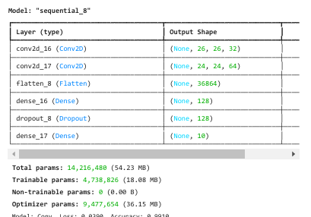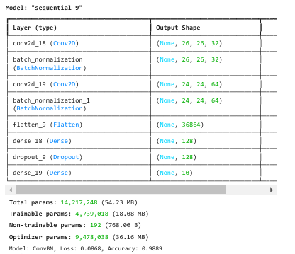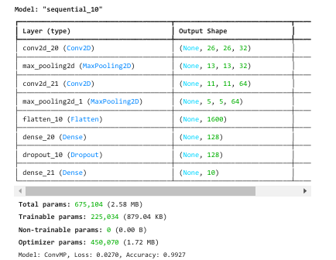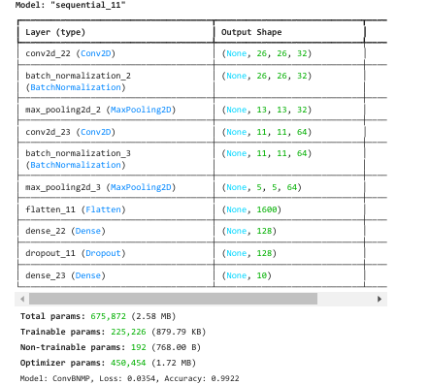

# ***- графики обучения;***

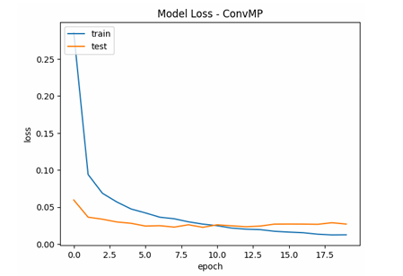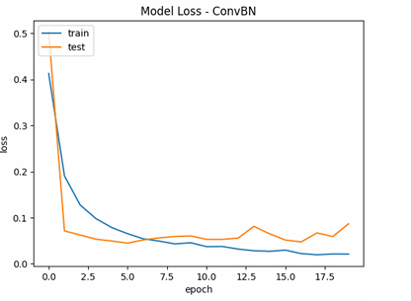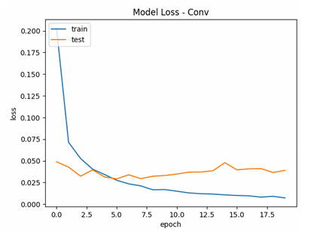

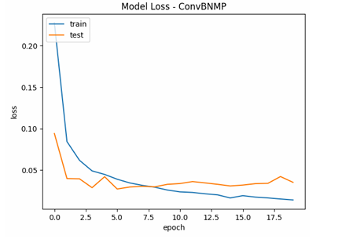

# ***- classification_report;***

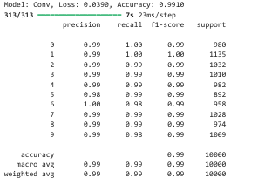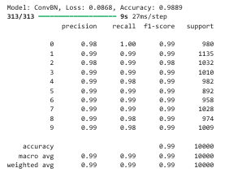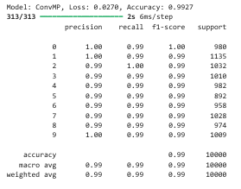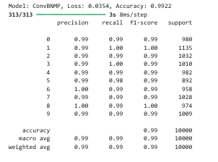

# ***4.  таблица со сравнительными результатами обучения, содержащая в том числе.***

- число обучаемых параметров;

- время обучения.

